**IOS a android APP manuál z tohto odkazu:**

<http://www.guteleben.com/html/dl_app/c_ble/fashow/index.html>

**IOS systém na stiahnutie v AppStore vyhľadávaní**: **FASHOW**

Android systém odkaz na stiahnutie:  
<https://app-upd.oss-cn-shenzhen.aliyuncs.com/android/APP/ble/Fashow/fashow.apk>

**Upozornenie**: (Android >= 4.3 or IOS >= iPhone 4s)

Softvér sa automaticky aktualizuje vrátane systémov Android a Apple (spoločnosť Apple môže skontrolovať, či je potrebné softvér aktualizovať v obchode s aplikáciami, iba ak ste nastavili softvér na aktualizáciu systému telefónu ručne)

**Veľmi dôležité:**

Musíte byť istí, že zariadenie a bluetooth sú zapnuté, potom kliknite na tlačidlo nižšie v červenom krúžku pre obnovenie!

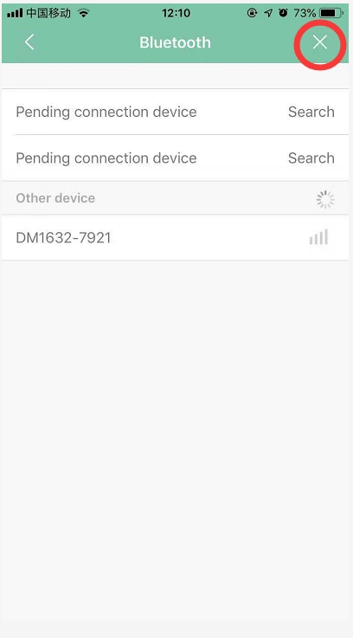

**Nepokúšajte sa zariadenie pripojiť v telefóne do zoznamu Bluetooth.** V zozname zariadení nie je vidieť, zobrazí sa iba zoznam našej exkluzívnej aplikácie.

